上海中医药大学教学成果奖

申报评审书

成果名称 护理应用解剖学——模拟操作实验的设计与实施
申报人 张黎声
申请人所在单位 基础医学院
联系人地址 人体解剖学教研室
电话 51322244
推荐部门（盖章）
填表日期 2006、11、24

教 学 处 制
2006年8月

填 表 须 知

一、本表用计算机或钢笔认真如实填写。
二、本表报送一式3份，打印时请用A4复印纸（210×290毫米）在左侧装订。
三、成果名称应简明、准确，与成果鉴定证书的名称基本一致，字数（含符号）不得超过20个汉字。申报单位按单位和部门公章填写全称。

成果名称 | 护理应用解剖学——模拟操作实验的设计与实施
成果分类 | 成果内容 |  | 1.专著 2.教育调查 3.实验报告 4.教育经验总结 5.研究论文 6.课程建设与精品课程项目 7.开发性研究成果 8.各种咨询报告
申报人 | 姓名 | 张黎声 |  | 性别 | 男 | 民族 |  | 汉族 | 出生年月 | 1957、6
申报人 | 学历 | 大学本科 |  | 专业职务职称 |  |  | 副教授 |  | 行政职务
申报人 | 姓名 |  | 年龄 | 单 位 |  |  | 专业职务 |  | 对成果的主要贡献
主  要  合  作  者 | 杨才弟 |  | 38 | 基础医学院 |  |  | 讲 师 |  | 标本设计、教学实施
主  要  合  作  者 | 蔡家辉 |  | 50 | 基础医学院 |  |  | 讲 师 |  | 标本制作、教学实施
主  要  合  作  者 | 王 珏 |  | 46 | 护理学院 |  |  | 副主任护师 |  | 专业咨询和监督、指导

项目来源 | A.国家计划 B.部、委 C.省市 D.区县 E.院所 F.基金资助G.其它单位委托 H.中外合作 I.自选 J.其它
研究起止时间 | 2003.9 | 2005.12
何时在何种刊物（包括报刊、杂志、书籍上公开发表） | 《护理应用解剖学模拟操作实验的设计与实施》  中国临床解剖学杂志 2004，22（3）：37-38  《护理应用解剖模拟操作实验穿刺模型的制作与应用》  中国临床解剖学杂志 2003，21（3）：36
何时在何种会议上交流介绍 | 中国解剖学会2004年第五届护理解剖学研讨会  大会发言 （优秀论文一等奖）
何时被有关部门采纳应用
其他需补充说明的问题：
1）

研究成果内容摘要（总体思路、主要观点、学术贡献、创新价值、实施过程、成果要点及参阅主要文献）（2000字内）
【总体思路】
为了充分发挥人体解剖学的独有特点，较深层次地使人体解剖课教学适应护理专业的特点和培养动手操作能力较强的“实用型”人才的需要，我们在护理专业的护理应用解剖教学中开展了“模拟操作”实验的实践环节，旨在提高知识的实用性，加强动手能力的培养和训练，探讨教学中“知识—能力—素质”综合培养的结合点等问题。
【主要观点】
一．在知识层面上，删减、优化部分系统解剖学内容，增加现行教材中没有或不强调，而在护理实践中非常实用的部分内容；突出与临床护理操作密切相关的解剖学知识（如体表标志、注射、穿刺、插管、急救、止血等所涉及到的解剖内容）。
二．在能力层面上，发挥自编讲义的导向作用和实验室设施的功能，开展护理应用解剖“模拟操作实验”，强调动手能力和对危险因素的判断能力，促进学生自主学习，培养综合思维能力等。
三．在素质层面上，建立“模拟操作实验”的评估系统，对学生的学习状况（知识的掌握与应用，以及态度、感情等非知识性因素等）进行诊断、分析和反馈、矫正，以便更好地调控和把握教学过程，更有效地促进学生掌握知识，积极动手，培养认真、负责、严谨、实事求是的科学态度，提高综合素质。
- 以本课题的理念和经验，促进教师的教学改革意识。将该课程建设的部分成果移植
到其他专业的教学上。如计划学时较少的某些专业的解剖课，我们在内容上很大程度上参照了《护理应用解剖学知识点筛选》。在《针推应用解剖学》和《局部解剖学》的实验报告中，增加和强调了“教学评价”的环节。
【创新价值】
一．课题的创新点
在护理应用解剖学中开展“模拟操作实验”，旨与专业培养目标紧密结合，提供将知识—能力—素质教育融为一体的教学平台。课程针对性强，可以使学生早期接触实际，促进了前期学科与后期学科的融合，增加了动手机会，提高了学习的趣味性和效果。
二．本课题的优势
1．“模拟操作实验”教学文件对以下等方面有着明显的导向作用：相关解剖结构的认识和理解；对“潜在危险因素”进行评价和失败因素分析；注意获取知识、动手操作、分析判断的结合。
2．为学生创设了一个近似真实的场景，并且给每个同学提供动手实际操作的机会，拉近专业基础课与专业课程的距离。
3．利用解剖实验室能够提供多种、类教学标本的优势，使每个操作项目的定位、层次、结构及其相互关系的观察均可以在直视下进行。将所涉及到的人体结构用不同的标本从不同
的角度观察和理解，有利于学生思维方式的矫正和整合。

4．通过自己操作并进行多种、类标本观察以及对学习过程的评价这一教学流程，可以使学生建立优势的认知心理效应。
【实施过程】
1．作出课程建设实施计划，进行可行性调查研究（查阅资料、有关专家咨询）。
2．根据我校的实际情况，编写一套适用的教学文件和辅助教材，如教学大纲、自编讲义和实验指导等。
3．探讨如何用很少的学时使学生能够对人体结构有基本认识（解决“实用、够用”的问题）。
4．研究适用于护理应用解剖“模拟操作实验”标本的制作、配套和应用方法。
（1）标本的制作和配套：供学生自己操作的标本、观察的辅助标本和示教标本等。
（2）应用方法：护理操作仿真情景，模拟操作的方法和要求（基本要求和重点要求）。
5．探索、完善护理应用解剖“模拟操作实验”的教学程序。
6．建立、实施了初步的教学评价系统，探讨如何在教学中解决学生的知识—能力—素质综合培养的问题。
7．以本课题的基本理念和操作流程，完成了3届护理专业学生的教学实践。
8．撰写、发表论文。
【成果要点】
一．编写了一套适合我校护理专业“护理应用解剖学”的教学文件和辅助教材：
1．《护理应用解剖学教学大纲》（规定了知识面的“宽度”）
2．《护理应用解剖学课堂知识点筛选》（规定了知识点的深度）
3．《护理应用解剖学讲义》
4．《护理应用解剖学模拟操作实验指导》
二．研究了适用于护理应用解剖“模拟操作实验”标本的制作、配套准备和应用方法并试实施；探索、完善了护理应用解剖“模拟操作实验”的教学程序。
三．完成了三届护理专业学生的教学实践。
四．撰写、发表了论文2篇。
五．在中国解剖学会2004年第五届护理解剖学研讨会上，大会报告了本课题的设计与实施情况，获得优秀论文一等奖，引起了同行关注，扩大了我校在护理解剖教学方面的学术影响。

【参考文献】
[1]丁自海．护理专业解剖学教材建设的现状与思考[J]. 解剖学杂志，2006，29（4）
[2]丁自海．护理应用解剖学学科建设的研究进展与思考[J]．南方护理学报，2003，10（6）
[3]仲建平．医疗护理技术操作常规[M].第四版.北京：人民军医出版社，1998．
[4]胡中峰，李 方.教育测量与评价[M].广州：广东高等教育出版社，1999.

应用研究成果被采用及效益情况有关证明的复印件
成果获奖情况的获奖证书复印件 | 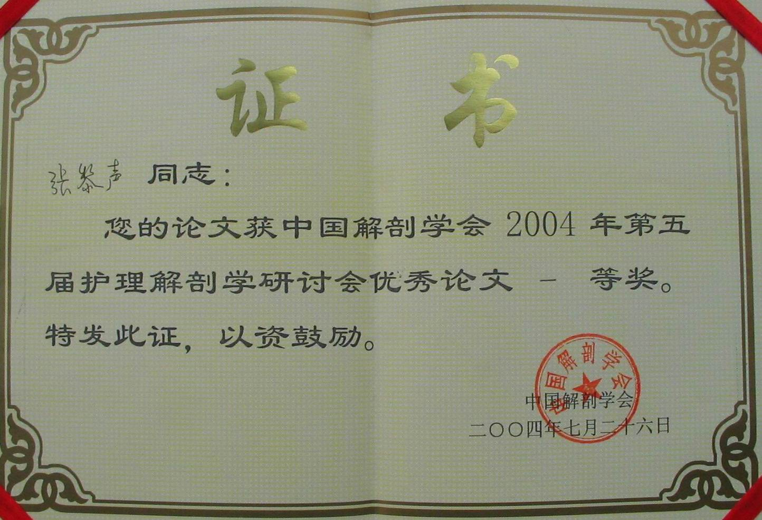
注：请用复印机缩小后粘贴在表格上

申报人所在部门推荐理由
公章

教学处意见
公章

